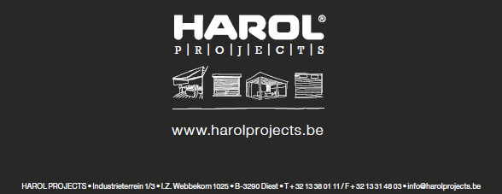
BESTEKTEKST VZ080 verandazonwering HAROL
1. ALGEMEEN
-Het zonweringsdoek zit beschermd en opgerold in een kast die afgesloten wordt door de uitvalsbuis als het scherm volledig ingetrokken is. De kast zit vast op de geleiders.
−Het doek wordt op zekere afstand van het verandadak gehouden door de positie van de geleiders en een kabel-veersysteem die het doek constant onder spanning houdt.
−Het systeem is zo ontworpen dat kleine liggingsafwijkingen zonder problemen opgevangen kunnen worden. Het geheel is samengebouwd uit niet-roestende materialen.
-Er zijn meerdere montagemogelijkheden, klassiek wordt de VZ080 geplaatst boven op de veranda. Ze kan via steunen op de verandaprofielen bevestigd worden. Hiervoor zijn er meerdere steunen beschikbaar.
−Is voorzien van een ritssysteem dat er zorg voor draagt dat in elke hoogte positie van de uitvalsbuis het doek netjes gespannen blijft en niet uit de geleiders kan komen. De doeken worden links en rechts steeds afgewerkt met een rits, die met zijn verdikking in een kunststof ritsprofiel schuift. Dit wordt geplaatst in een deelbaar aluminium geleiderprofiel.
−Bestaat uit:
• Een kast met makkelijk uitneembare oprolas met motorbediening.
• Een polyester doek met rits dat opgerold wordt in de kast.
• Deelbare geleiders voor het vlot bereiken van de ritsgeleider.
• Een uitvalsbuis met veer om het doek op spanning te houden

2. MONTAGETYPES
Kan op diverse manieren gemonteerd worden. De keuze van deze montagetypes heeft invloed op o.a. de technische mogelijkheden, afwateringsgaten en dergelijke meer.
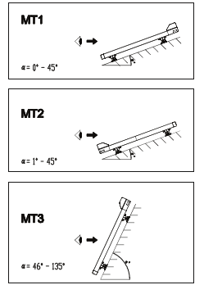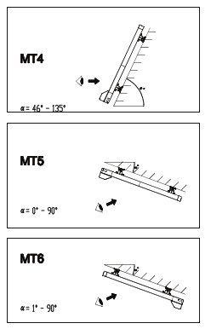
MT1 t.e.m. MT4 − Buiten montage − Zonwering langs buiten bekeken − Doek hangt buiten − Rits aan raamzijde − Afwateringsgaten in uitvalsbuis en eventueel in kast − Alu zijde van de doek wijst naar de zon voor Soltis 86 en 92 − Grijze folie zit aan de raamzijde voor verduisteringsdoek
MT5 – MT6 − Binnen montage − Zonwering langs binnen bekeken − Doek hangt binnen − Rits aan raamzijde − Geen afwateringsgaten in uitvalsbuis en kast. − Alu zijde van de doek wijst naar de vloer voor Soltis 86 en 92. − Grijze folie zit aan de raamzijde bij verduisteringsdoek.
3. PROFIELEN
3.1. De deelbare geleiders − Materiaal: geëxtrudeerd aluminium voorzien van poedercoating − Wanddikte: 1,5mm − Kleur: keuze uit RAL kleurenwaaier
− Twee types:
• zijgeleiders: op de zijkanten geplaatst en aan één zijde voorzien van een geleidingsgleuf.
• koppelgeleiders: in het midden geplaatst en langs beide zijden voorzien van een geleidingsgleuf.
De profielen zijn voorzien van een holle kamer waarin de steunpinnen van de consoles schuiven. − Alu eindkapjes in kleur van het gestel.
3.2. De oprolas bestaat uit een ronde geëxtrudeerde buis vervaardigd uit aluminium, waarin een gleuf voorzien is voor de bevestiging van het doek, met als functie het op- en afrollen van het doek. Diameter: Ø67x1,8mm.
3.3. Ritsgeleidingsprofiel uit PVC-geëxtrudeerd clipsprofiel
Opname van het ritprofiel op het doek om zo het doek op spanning te houden met behulp van inox veertjes.
3.4. De kast bestaat uit geëxtrudeerd aluminium voorzien van poedercoating
− Wanddikte: 2mm
− Afmeting: 134mm x 118mm
− Kleur: keuze uit RAL kleurenwaaier
− Bestaat uit twee delen: • een demonteerbaar afgeschuind bovenste deel of deksel. • een vast onderste deel. − Op het vast deel is een doekgeleidingsprofiel bevestigd dat het doek uit de kast geleidt. − In de deksel is een borstel geschoven.
3.5. De uitvalsbuis bestaat uit geëxtrudeerd aluminium voorzien van poedercoating
− Wanddikte: basisdeel 2mm
− Sluitprofiel 1,5mm
− Kleur: keuze uit RAL kleurenwaaier
− Functie: • Het basisdeel: is voorzien van een gleuf waaraan het doek kan bevestigd worden. • Een sluitprofiel: wordt op het basisdeel geclipst. • Loopt in de gleuven van de zijgeleiders via speciaal ontworpen glijblokken. − Optioneel kan aan de voorzijde van de uitvalsbuis een rubber of borstel voorzien worden. In bepaalde montagesituaties kan deze ook onderaan in de uitvalsbuis voorzien worden, bij de plaatsing
4. CONSOLES
4.1. De consoles bestaan uit onder hoge druk gegoten alumInium, voorzien van poedercoating. − Kleur: kleur gestel − Afmetingen: 134x118 mm. − Er bestaan 2 types consoles: zijconsoles en koppelconsoles

4.2. De glijblokken − Materiaal: Kunststof spuitgietwerk − Kleur: zwart. − Functie: • Verbinding tussen de uitvalsbuis en de geleiders, voorzien van een glijvlak dat ingrijpt in het loopvlak van de geleider. Worden links en rechts opgeschroefd op het uiteinde van de uitvalsbuis.

4.3. Afdekkappen geleider − Materiaal: onder hoge druk gegoten aluminium, voorzien van poedercoating. − Kleur: kleur gestel − Functie: • afdekken geleider • omkeerwieltje koord

4.4. Het spansysteem − Materiaal: de loopwieltjes, asjes, enz. zijn uit roestvrije materialen vervaardigd. − Functie: doek en uitvalsbuis worden via een veer, loopwieltjes en een koord van Ø2 mm constant onder spanning gehouden. − Het doek bevindt zich daardoor, in ontrolde toestand, op een bepaalde afstand van het glasdak, zodat er een ventilatieruimte ontstaat tussen zonweringsdoek en glasdak (afvoer van opgestapelde warmte).

4.5. Bevestiging van de geleiders
1. Zonder steunen • Opgelet: het doek zal steeds een beetje doorhangen en mag het glas nooit raken
2. Standaard aluminium steun, met poedercoating aangepast aan de kleur van het gestel.
− Deze steunen zijn opgebouwd uit twee delen:
• Het bovendeel: wordt aan de onderzijde van de zij- en middengeleiders bevestigd.
• Het benedendeel, bestaat in twee uitvoeringen:
− Lage steun A − voor verandadakprofielen met bovenliggend glas en houten pergola- en verandasystemen. − wordt geschroefd in het hout of in de gleuf bovenaan de profielen waarin de rubber dichting wordt bevestigd.
− Hoge steun B − voor verandadakprofielen met onderliggend glas en wordt geschroefd in het verandadak- profiel met twee boutjes.
• Het boven- en benedendeel zijn ten opzichte van elkaar lateraal verschuifbaar. Hierdoor kunnen kleine liggings afwijkingen tussen geleiderprofiel en verandaprofiel opgevangen worden.
• Mogelijke lengten van de verhoogde steunen zijn 120 mm, 200 mm, 300 mm of 400 mm.
• De max. toegestane afstand tussen twee bevestigingssteuntjes van een geleider is 1600mm.
Mogelijkheid om de geleiders voor te boren (langs onder of in de zijde. Indien men ervoor kiest om de geleiders voor te boren worden er geen steunen voorzien. Er worden gaten Ø5mm voorzien, op max.500mm afstand. Schroeven dienen door installateur voorzien te worden.

4.6. Muurbevestiging: om de plaatsing tegen een muur te doen. Hiervoor bestaan 3 gestandaardiseerde L-profielen die in elke gewenste lengte te verkrijgen zijn. (steeds te gebruiken met vlakke steunen A) • Beschikbaar in volgende maten: Type L1 = 50x30x3 mm Type L2 = 100x50x3 mm Type L3 = 130x50x5 mm

4.7. Koppelen van 2 zijgeleiders kan men gebruik maken van de koppelonderdelen. Er bestaan 2 koppelonderdelen in Aluminium: − Het koppelingsplaatje of anders een koppelingshoek

5. MOTOR
Aandrijving via buismotoren: 230 Volt (50Hz), montage naar keuze uiterst links en/of uiterst rechts.
Standaard:
• Voorzien van een automatische naregeling, d.w.z. dat de motor op +/- 10 cm voor sluiting van de kast overschakelt op een lager koppel, zodat de zonwering steeds op de juiste manier stopt en naregelen ten gevolge van eventuele rek van het doek overbodig is. (SLT motor)
• Montage naar keuze uiterst links en/of uiterst rechts. • 3 m elektrische kabel. • enkelpolige opbouwschakelaar.
Optioneel:
• elektrische kabel 5 m of 10 m. zonder schakelaar.
• motor met automatische naregeling, scherm zal steeds volledig sluiten (Orea WT). − zonder afregelknoppen, eindpunten af te regelen via kabel, via een afstelset. − kunnen parallel geschakeld worden (aantal afhankelijk van type schakelaar). − 3 m elektrische kabel. − enkelpolige opbouwschakelaar
• motor met ingebouwde RTS ontvanger (Orea RTS). − 5 m elektrische kabel,- optioneel 10 m elektrische kabel − met RTS muurzender, - optioneel zonder RTS muurzender
• motor met ingebouwde IO ontvanger (Sunea IO). − 5 m elektrische kabel,- optioneel 10 m elektrische kabel − met IO muurzender, - optioneel zonder IO muurzender
− RTS en IO motoren worden geleverd met de opties “back release” en “verlaagde sluitkracht” geactiveerd

6. TECHNISCHE MOGELIJKHEDEN
− Minimale breedte per element: 0,85 m − Maximale breedte per element: 3 m − Maximale uitval: 3,5 m − Maximale oppervlakte per doek: 10,5 m2
Indien de samengestelde bestelde breedte kleiner is dan 6m wordt alles in één kastdeel geleverd. Indien de breedte groter is dan 6m worden twee afzonderlijke delen geleverd, die ter plaatse aan elkaar gekoppeld worden.
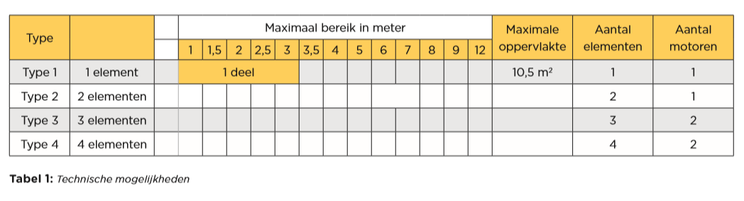
7. DOEKEN
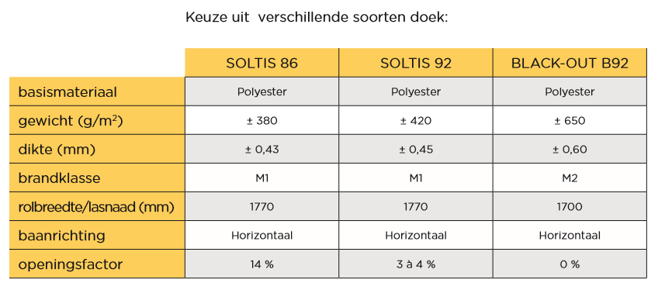
-Soltis 86 en Soltis 92 − Doorzichtig en lichtremmende weefsel. − Geweven uit polyesterdraden onder grote spanning uitgerekt en gefixeerd met een plastisollaag. − Tweezijdig gevernist -> uitstekende bescherming tegen UV-stralingen. − Hoge scheursterkte zonder extra versterking. − Duurzaam en vuilafstotend. − Uitzonderlijke vormvastheid bij gebruik tussen -30°C en +70°C. − Zonweringen met uitval -> 2670 mm worden voorzien van een horizontale lasnaad! − Bij de twee-kleurige doeken komt de Alu-zijde steeds aan de buitenzijde of de tuinzijde bij montagetype 1-4, bij montagetype 5-6 steeds naar de vloer. − Minimale hellingshoek 8°, indien er kans is op lichte regenval op het doek.
-Verduisteringsdoek B92 − Ondoorzichtig en verduisterend weefsel. − Geweven uit polyesterdraden onder grote spanning uitgerekt en gefixeerd met een plastisollaag. − Voorzien van een verduisterende PVC coating aan één zijde (vensterkant). − Door wind kan onderlat en doek een beetje opwaaien waardoor er géén 100% verduistering gegarandeerd kan worden. − Zonweringen met uitval -> 1700 mm worden voorzien van een horizontale lasnaad! − Minimale hellingshoek 15°, indien er kans is op lichte regenval op het doek.
-Afwerking Aan de zijkanten van elk doek worden ritsen voorzien die er, bij een goede montage van de geleiders, voor zorgen dat het doek in elke hoogte-positie van de uitvalsbuis strak zit, dankzij de spanning tussen rits en geleiders.
Voor de verduisteringsdoeken worden de ritsen aan de Soltis-zijde op het doek gelast en niet aan de verduisterende folie-zijde, dit om een betere hechting en minder werking van het doek te krijgen. Bij de soltis 86/92 doeken zitten de ritsen steeds aan de achterzijde van het doek of m.a.w. aan de zijde van het raam.
8. KLEUR GESTEL
Volgens RAL kleurenwaaier.
9. BEVESTIGINGSMATERIALEN
Roestvrij bevestigingsmaterialen en toebehoren steeds inclusief

